**GUÍA MATEMATICA COLABORATIVO PIE**

**Asignatura: Matemática Curso: 2° Año básico**

**Fecha: 10 al 26 de Agosto 2020 Docente: Barbara Aguirre V/ Margarita González R**

**Nombre del Estudiante: _________________________________________________________________________**

**I.- Objetivo de Aprendizaje****:** **OA 11. Demostrar que comprende la multiplicación: usando representaciones concretas y pictóricas; expresando una multiplicación como una adición de sumandos iguales; usando la distributividad como estrategia para construir las tablas del 2, del 5 y del 10**

**II.- Contenido: Números y Operaciones**

**III.- Objetivo de la clase: Comprender la Multiplicación como una suma Iterada.**

**IV.- Indicaciones generales:** Papitos: Para esta actividad necesitaras:

* El estudiante debe colocar su Nombre y Apellidos
* Lápiz de mina, lápices de colores, goma de borrar, tijeras y pegamento
* Que ellos lean las instrucciones, Si presenta dificultad le puedes ayudar, pero recuerde que debe practicar lectura en voz alta
* Monitorear y orientar el trabajo
* Entregar actividad realiza en próxima entrega de material

**V.- Actividad a desarrollar:** queridos Apoderado en esta ocasión trabajaremos la multiplicación, como concepto formal, para ello comenzaremos con la multiplicación del 2.

Para ello deben resolver los problemas que están representados de forma concreta (dibujos), para completar el rompecabezas que se presenta.

La siguiente actividad es realizar y aprender la tabla de multiplicar del 2.

**VI.-** **Retroalimentación:** La retroalimentación se realizará a través de la devolución de la actividad terminada.

¡Felicitaciones, por el trabajo realizado!

**VII.- Fecha de envío: miércoles26 de Agosto, hasta las 13:00 hrs.**

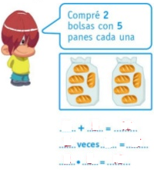**VIII.- Cómo y/o donde enviar:** Una vez finalizada la actividad enviar a través de fotos o scanner de la actividad realizada al siguiente correo: [segundocolegiors20202@gmail.com](mailto:segundocolegiors20202@gmail.com) o dejar actividad en colegio para revisión, cuando va a buscar material para trabajar en el hogar.

Ticket de salida: Resuelve los siguientes problemas.

Indicador OA 11: Expresan una multiplicación como la adición de sumandos iguales

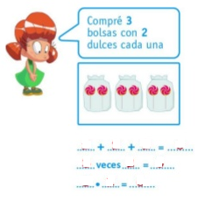

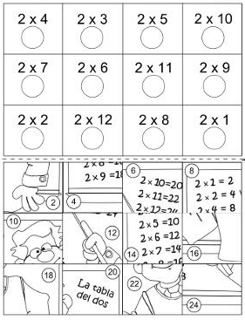**V. Actividad a desarrollar. En tu cuaderno realiza la suma iterada para las siguientes multiplicaciones (recuerda que el número se repite las veces que se indica. Ej-. 2+2+2= 6, es decir, 2x3= 6). Luego de obtener los resultados recorta y pega según corresponda, para así armar tu rompecabezas.**